**Дата:** 31.10.2018г.

**Класс:** 4 «Б»  
**Классный час по теме «Чисто жить - здоровым быть!»**  
  
***Цель:***  раскрыть понятие «личная гигиена», знать  и соблюдать основные правила личной гигиены, привитие навыков здорового образа жизни.

***Задачи:***

- закрепить знания детей о правилах гигиены и о здоровом образе жизни;

- выделить компоненты здоровья человека;

- развивать речь учащихся;

- воспитывать бережное отношение к своему здоровью.

- в группах составят памятки личной гигиены.

**Ход урока:** психологический настрой.

Ребята, на адрес нашего класса пришли посылка ( открываю посылку) , а ней письмо. Предлагаю прочитать вначале письмо, что в нём написано. Посылаю вам посылку в ней интересные подарки. Угадайте, что это? ( отгадки сопровождаются предметами)

Ускользает, как живое,

Но не выпущу его я.

Белой пеной пенится,

Руки мыть не лениться*!****(Мыло)****.*

Костяная спинка,                                                          Белая река

Жёсткая щетинка,                                                         В пещеру затекла,

С мятной пастой дружит,                                            Чистит добела.

Нам усердно служит*.****(Зубная  щётка).******(Зубная паста).***

Хожу, брожу не по лесам,                                             Лёг в карман и караулю –

А по усам, по волосам,                                                   Рёву, плаксу и грязнулю.

И зубы у меня длинней,                                                  Им утру потоки слёз,

Чем у волков и у  мышей!                                              Не забуду и про нос.

***(Расчёска).                                                             (Носовой платок).***

Есть в комнате портрет,

Во всём на вас похожий.

Засмейтесь – и в ответ

Он  засмеётся тоже*.****(Зеркало).***

**2. Давайте определим тему и задачи урока.**

Ребята, давайте сегодня поговорим о  правилах личной гигиены,  а  в конце занятия  составим правила «личной гигиены».

 Как вы думаете, что такое «личная гигиена»?  («личная гигиена» - это уход за своим телом, содержание его в чистоте).

1 ученик: Что такое гигиена?   
Знают кошка и гиена,   
Бурый мишка, мишка белый,   
Еж, собака и пчела,   
Что всегда не грех помыться,   
Вымыть лапы и копытца,   
Ну, а после можно смело   
Приниматься за дела!   
2 ученик: И пчелу не пустят в улей,   
Окажись она грязнулей,   
А всего-то обнаружат   
Пять пылинок средь пыльцы.   
3 ученик: И всегда отыщет птица   
Полминуты, чтоб умыться,   
И спешит спуститься к луже,   
Даже если есть птенцы!   
4 ученик: Как не вспомнить тут енота:   
Для него мытье работа.   
Для него основ основа –   
Прежде мой, потом грызи.   
5 ученик Да и каждый поросенок   
Чистым хочет быть с пеленок,   
И бедняга не виновен,   
Что содержится в грязи.

- будем с ними дружить?

- они помогут нам попасть в страну Здоровячков.

Скажем хором: в путь – дорогу собирайся,

За здоровьем отправляйся!

**3.Беседа по теме:** - как умывается кошка? ( она облизывает себя языком)

-зачем она это делает?

- а как другие животные ухаживают за собой? ( на картинке : слон- он поливает себя из хобота водой, обезьяны чистят друг друга) не выносят грязи и беспорядка барсуки. Весной и осенью они убирают и ремонтируют свои подземные дома.

Бурые медведи часто купают своих медвежат, держа их за шиворот. Подросшие медвежата сами охотно идут в воду и долго там барахтаются.

Зачем и для чего животные купаются и чистят свое тело?

- а зачем моется человек?

- почему плохо быть грязнулей? ( никто не захочет дружить с грязнулей. Грязные уши- человек плохо слышит. Грязная кожа- организм плохо дышит. Грязные руки- появляются глисты и т д)

- где больше всего скапливается грязи на теле человека?

**4. Послушайте сказку « Сказка о микробах»**

Жили- были микробы- разносчики разных болезней. Больше всего на свете они любили грязь. Чем грязнее, тем им было приятнее и тем больше их становилось. Вот на столе кто-то оставил немытые тарелки, крошки, кусочки хлеба. Тут как тут муха. А на ее лапках сотни микробов, особенно если она прилетела с помойки. Муха улетела, а микробы остались лежать на столе- на тарелке, на ложках, на хлебе и думают: « Как хорошо, что на свете есть грязнули и мухи». Стало микробам раздолье. И на руки можно попасть, и в рот к человеку. А там уж и до болезни рукой подать!

- подумайте, что в этой сказке правда, а что вымысел?

- что помогает нам победить микробов? С водой надо дружить. Без воды не может жить человек.

- Как выдумаете, повар ( или мама) перед тем, как готовить пищу, моет руки? А врач перед операцией? А портной?

- что нужно , чтобы как следует вымыть руки?

- да, вода и мыло- настоящие друзья. Они помогают уничтожить микробов.

- большое количество микробов собирается на зубах.  
**5.Физминутка: – «Давайте поиграем?»**   
Учитель: Я хочу вам дать совет,   
вам решать, где да, где нет.   
Если мой совет хороший,   
вы похлопайте в ладоши.   
На неправильный совет   
говорите дружно: нет.   
**Постоянно нужно есть**для зубов для ваших   
Фрукты, овощи, омлет,   
творог, простоквашу.   
Если мой совет хороший,   
Вы похлопайте в ладоши.   
**Не грызите лист капустный,**Он совсем, совсем не вкусный,   
Лучше ешьте шоколад,   
Вафли, сахар, мармелад.   
Это правильный совет?   
**Нет! Говорила маме Люба:**Я не буду чистить зубы.   
И теперь у нашей Любы   
Дырка в каждом, каждом зубе.   
Каков будет ваш ответ?   
Молодчина Люба? Нет!   
**Блеск зубам чтобы придать,**Нужно крем сапожный взять.   
Выдавить полтюбика   
И почистить зубики.   
Это правильный совет? Нет!   
**Ох, неловкая Людмила,**На пол щетку уронила.   
С пола щетку поднимает,   
Чистить зубы продолжает.   
Кто даст правильный совет?   
Молодчина Люда? Нет!   
**Навсегда запомните, Милые друзья,**  
Не почистив зубы, Спать идти нельзя.   
Если мой совет хороший,   
Вы похлопайте в ладоши.   
**Зубы вы почистили**И идете спать,   
Захватите булочку   
Сладкую в кровать.   
Это правильный совет? Нет!   
**Запомните совет полезный:**Нельзя грызть предмет железный,   
Если мой совет хороший,   
Вы похлопайте в ладоши.   
Чтобы зубы укреплять,   
Полезно гвозди пожевать.   
Это правильный совет? Нет!   
**Молодцы, не оплошали,**Правильно советы дали.   
Запомнить надо на 100 лет,   
Что зубам полезно, а что нет.

**Физминутка под музыку.** Утренняя гимнастика.

**6. Стихотворение « Вредные советы».**

 - Бывают на свете такие дети, которые делают все наоборот. Когда им говорят : « Умойся!»- они не умываются. Когда им говорят: « не лезь на дерево!»- они лезут. Для таких детей писатель Григорий Остер придумал « Вредные советы»:

Никогда не мойте руки, шею, уши и лицо.

Это глупое занятье не приводит ни к чему.

Вновь испачкаются руки, шея, уши и лицо

Так зачем же тратить силы, время попусту терять?

Стричься тоже бесполезно, никакого смысла нет.

К старости сама собою облысеет голова.

**7. Практическая работа.**

1 группа: нарисуйте портрет человека, который выполнил эти вредные советы. Это красивый человек? – выскажи свое мнение об этих советах.

2 группа. Задание: дайте советы- как вы заботитесь о чистоте тела?

-раз в неделю …………………………….мойтесь основательно.

-утром, после сна, мой …………………..руки, лицо, шею, уши.

- каждый день мой ………………………ноги и руки перед сном.

- обязательно мой руки после ………….уборки комнаты, туалета, игр, прогулки, общения с животными, работы на огороде, поездки в транспорте.

3 группа. Задание: дайте советы: как надо правильно мыть руки? Продемонстрируйте.

- Сильно намочите…………….. руки.

- пользуйтесь ……………………мылом.

-Намыливайте руки …………….с обоих сторон.

- Намыливайте руки ……………между пальцев.

- полощите руки ………………..чистой водой.

- вытирайте руки ……………....насухо полотенцем.

4 группа. Задание: дайте советы: как бороться с « кислотными микробами» в полости рта.

Чисти зубы два раза ………………в день: утром и вечером.   
2. Полощи рот после ……………..еды водой.   
3. Как можно реже ………………..ешь сладости.   
4. Два раза в год ходить ………….к стоматологу на проверку.

Чистота — залог здоровья   
Это каждый должен знать,   
И тогда любым болезням   
Никогда вас не поймать.   
**8.Итог урока.** Вывод. Мы с вами поняли, что правила личной гигиены совсем просты: мыть руки перед едой, ухаживать за ногтями и волосами, зубами, ежедневно принимать душ, еженедельно мыться в бане.

**(Просмотр мультфильма «Мойдодыр» по произведению К.Чуковского)**

Отдел образования Ерейментауского района

КГУ «Тайбайская средняя школа»

**КЛАССНЫЙ ЧАС**

Тема: «Чисто жить – здоровым быть»

4 «Б» класс

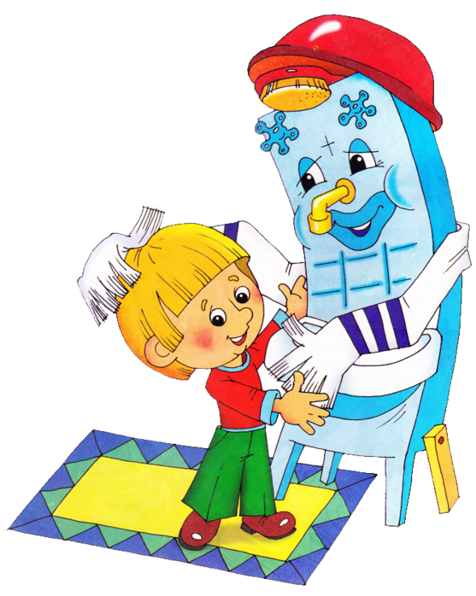

(осенние каникулы)

Подготовила и провела Игиликова А.К.

2018-2019 учебный год